***Урок 3 (10)***

**Тема. Електричне коло. Складові електричного кола.**

**Мета уроку**. Ознайомити дітей з найпростішим електричним колом. формувати вміння і навички збирати найпростіші електричні ланцюги, а також користуватися вимірювальними приладами (амперметром і вольтметром). Навчити креслити, читати електричні схеми складати за ними електричне коло.

Розвивати в дітей спостережливість, увагу, логічне мислення. Продовжити роботу з формування вмінь робити висновки і узагальнення на основі результатів проведеного дослідження; продовжити розвиток мислення, творчих і дослідницьких здібностей учнів.

Виховувати любов до праці. Продовжити виховання відношення до фізики як до експериментальної науки; продовжити роботу з формування умінь працювати в колективі (вміння висловити свою точку зору і вислухати точку зору товариша, вміння шанобливого ставлення до думки товариша та ін.)

**Обладнання**. Основні елементи електричного кола на кожному учнівському столі та столі вчителя.

Тип уроку: формування навичок і вмінь.

**Використані форми та методи:** розповідь з елементами бесіди; демонстрація, фронтальний експеримент, тестові завдання, взаємоперевірка, робота в парах, пошук відповідей на проблемні запитання, формулювання висновків, диференціація домашнього завдання;

**Структура уроку**

І.Організаційний етап……………………………………………………..……2хв

ІІ. Перевірка д/з ………………………………………………………………..5хв

ІІІ. Актуалізація опорних знань…………………………………………….…7хв

ІV. Мотивація навчальної діяльності………………………………………...1 хв

V. Вивчення нового матеріалу………………………………………………10 хв

VІ. Узагальнення, систематизація, закріплення знань ……………………..16 хв

VІІ. Домашнє завдання………………………………………………………..2 хв

VІІІ. Підсумок уроку ………………………………………………….……….2хв

ХІД УРОКУ.

**І. Організація учнів до уроку.**

**ІІ. Перевірка д/з**

Бумеранг (учні готували запитання, користуючись матеріалом параграфа)

**ІІІ. Актуалізація опорних знань**

Виконання тестових завдань *(додаток 1)*

*Відповіді демонструються на слайді учні виконують взаємоперевірку.*

**ІV. Мотивація навчальної діяльності**

- Діти, сьогодні ми ознайомимося з найпростішим електричним колом. навчимось збирати найпростіші електричні ланцюги, користуватися вимірювальними приладами, а також креслити, читати електричні схеми складати за ними електричне коло.

**V. Вивчення нового матеріалу**

*Запитання для організації бесіди:*

* Яке призначення джерела струму?
* Які споживачі електричної енергії ви знаєте?

Вчитель. Щоб використовувати енергію електричного струму, насамперед потрібне джерело струму. Але електричну енергію необхідно доставити споживачеві (або приймачу струму). Для цього використовують з'єднувальні проводи. Щоб вмикати та вимикати коли це необхідно, споживачі електроенергії, застосовують ключі рубильники, кнопки, вимикачі.

**Запис у зошит**. Джерело струму, приймачі, замикальні пристрої які з'єднані між собою проводами, складають електричне коло

*Проведення інструктажу з безпеки роботи з електричними колами.*

**Демонстрація 1**. Учитель на лабораторному столі збирає найпростіше електричне коло, називаючи та показую кожний його елемент.

**Фронтальний експеримент**. Аналогічне обладнання є на столах учнів, які теж збирають таке електричне коло.

*Запитання до класу за ходом досліду*

* У чому полягає головна відмінність між струмом, який виникає в металевому стрижні, що з'єднує кулі заряджених електроскопів, і струмом, який проходить по провіднику, що з'єднує полюси акумулятора?
* Які основні елементи входять у складене нами коло?
* Який напрямок струму в лампі?
* Який напрямок струму в акумуляторі?
* Що треба зробити, щоб змінити напрямок струму в лампі?
* Як це позначиться на режимі її роботи?

**Вчитель.** Креслення, на яких зображені способи з'єднання електричних приладів у коло, називають схемами. На схемах прилади позначають умовними позначеннями.

**Демонстрація 2**. Учитель демонструє кожний прилад і дає його умовне позначення на кресленні.

*На столах учнів заходиться таблиця з умовними позначеннями елементів електричного кола (додаток 2)*

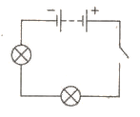**VІ. Узагальнення, систематизація, закріплення знань**

Розв'язування задач

**Задача** 1. Накресліть схему з'єднання батарейки, двох лампочок і ключа в коло, у якому вмикання та вимикання лампочок здійснюється одним ключем.

Можливе розв'язання:

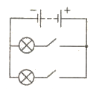**Фронтальний експеримент**. Учні складають коло за запропонованою схемою.

**Задача 2**. Накресліть схему з'єднання батарейки, двох лампочок і двох ключів у коло, у якому кожна з лампочок вмикається та вимикається незалежно одна від одної.

Можливе розв'язання:

**Задача 3**. Накресліть схему з'єднання батарейки, двох лампочок і трьох ключів у коло, у якому кожною з лампочок керує свій ключ, а розмикання третього ключа приводить до вимикання обох лампочок.

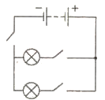Можливе розв'язання:

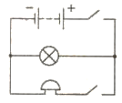**Задача 4.** Накресліть схему з'єднання батарейки, лампочки дзвінка й двох ключів. Лампочка вмикається щоразу, коли дзвонить дзвінок, але може працювати й у випадку, коли дзвінок вимкнений.

Можливе розв'язання:

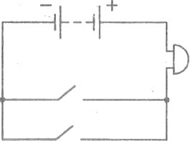**Задача 5**. Накресліть схему з'єднання батарейки, двох вимикачів і одного дзвінка, при якому подзвонити можна було б із двох різних місць.

Де на практиці можна використовувати таку схему?

Можливе розв'язання:

**VІІ.** **Домашнє завдання**

1. Розв'язати задачі за посібником.

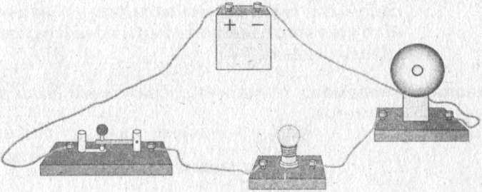Задача 4.15. Накресліть принципову схему електричного кола, зображеного на рис. Укажіть на схемі напрямок струму в колі.

Задача 4.38. Накресліть схему під'єднання двох лампочок до джерела струму так, щоб перегоряння однієї не вплинуло на роботу іншої.

Задача 4.41. Як потрібно під’єднати до гальванічного елемента дві лампочки й два ключі, щоб в разі замикання хоча б одного ключа одночасно загорялися обидві лампочки? Накресліть відповідну схему.

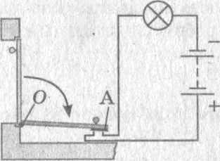2. Творче **завдання**. Придумати пристрій (і накреслити відповідну схему), щоб у разі відкривання вхідних дверей в одній із кімнат загорялася сигнальна лампочка.

Можливе розв'язання: вхідні двері повертаються навколо осі О. До дверей прикріплено пружну пластинку А, яка, коли відкриваються двері, замикає коло, і лампочка загоряється.

**VІІІ. Підсумок уроку**

* Яка була мета нашого уроку?
* Як ви вважаєте чи досягли ви мети уроку?
* Що найбільше запам’яталося вам на уроці?